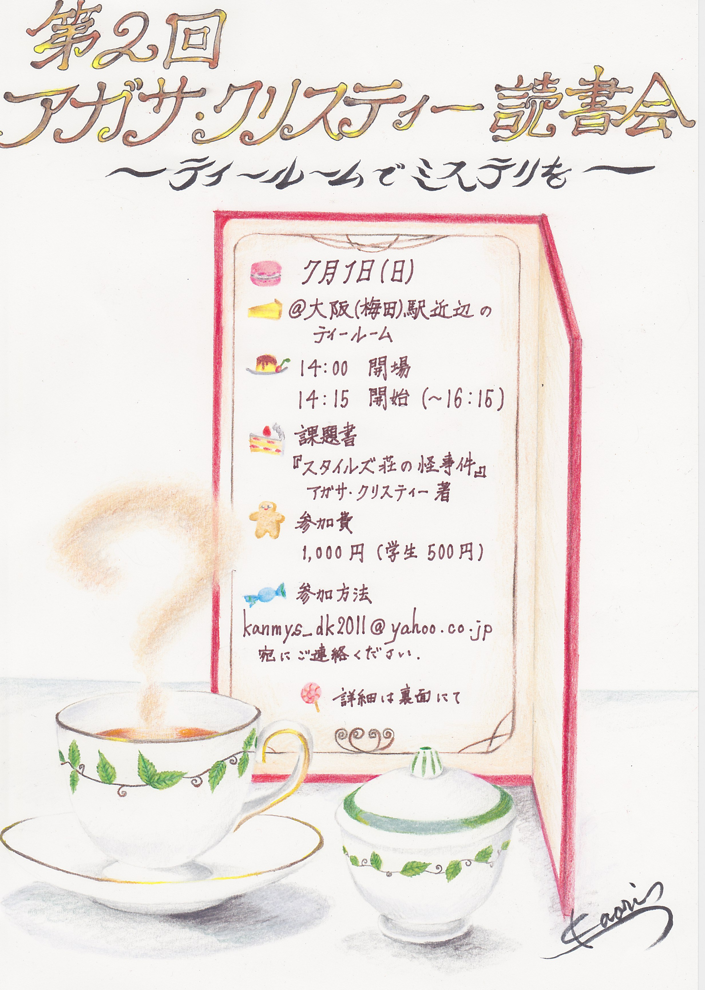
関西翻訳ミステリー読書会主催
（翻訳ミステリー大賞シンジケート後援）

第2回 アガサ・クリスティー読書会～ティールームでミステリを～
開催日 7月1日（日）
場所 大阪駅（梅田駅）近辺（徒歩５分程度）のティールーム
時間（予定） 14:00開場、14:15開始、16:15終了
課題作 『スタイルズ荘の怪事件』アガサ・クリスティー著
（矢沢聖子訳、ハヤカワ文庫／田村隆一訳、ハヤカワ・ミステリ文庫など）
児童書以外なら、出版社や訳者は問いません。
（課題書は各自で買いそろえてください）。
参加費 1,000円（学生500円）（会場費＋飲物代）。
当日受付でお支払い下さい。
参加方法 kanmys_dk2011@yahoo.co.jp 宛にご連絡ください。
申し込み時に、お名前（本名または著訳書のペンネーム）と連絡先電話番号（携帯電話でも可）
をお書き添えください。ハンドルのみの参加はご遠慮いただいております。

○会場の詳細はお申込みいただいた方に直接ご連絡いたします。
○定員は20名です。20名になり次第、募集を締め切らせていただきます。
あらかじめご了承下さい。
次回読書会の予定―７月27日（金）19:00～21:00 コージーの予定です。
翻訳ミステリー大賞シンジケートとは・・・
プロたち（翻訳・書評・編集）が翻訳ミステリーの楽しさを伝えるために立ち上げました。詳細はこちら↓をどうぞ。
http://d.hatena.ne.jp/honyakumystery/
ｔｗｉｔｔｅｒ: @Honyaku_Mystery

